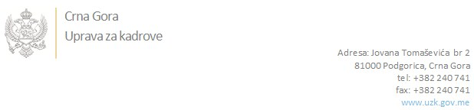

Br: 02/1-100/20-2378/3 27. maj 2020. godine

U skladu sa članom 47 Zakona o državnim službenicima i namještenicima ("Službeni list CG", br. 2/18 i 34/19), a na osnovu Izvještaja o provjeri kandidata od 02/1-100/20-2378/1 od 27.05.2020. godine Uprava za kadrove utvrdila je

**LISTU ZA IZBOR KANDIDATA**

Po javnom oglasu br. 02/1-100/20-1600/2, objavljenom 11.03.2020. godine, za potrebe **Fonda penzijskog i invalidskog osiguranja Crne Gore**, za radna mjesta:

**1. Samostalni/a savjetnik/ica III - za obradu podataka matične evidencije - Područna jedinica Pljevlja (za opštine Pljevlja i Žabljak), Odsjek za obradu podataka matične evidencije, Sektor za sprovođenje penzijskog i invalidskog osiguranja** - Izvršilaca: 1, na neodređeno vrijeme, - VII1 nivo kvalifikacije obrazovanja, Fakultet iz oblasti društvenih nauka - pravo ili ekonomija:

**MILAN MARKOVIĆ - ostvareni broj bodova 19.40**

**MARGITA GAČEVIĆ - ostvareni broj bodova 19.35**

**2. Samostalni/a savjetnik/ica III - za sprovođenje osiguranja - Područna jedinica Pljevlja (za opštine Pljevlja i Žabljak), Odsjek za obradu podataka matične evidencije, Sektor za sprovođenje penzijskog i invalidskog osiguranja** - Izvršilaca: 1, na neodređeno vrijeme, - VII1 nivo kvalifikacije obrazovanja, Fakultet iz oblasti društvenih nauka - pravo:

**MILAN MARKOVIĆ - ostvareni broj bodova 19.40**

**MARGITA GAČEVIĆ - ostvareni broj bodova 19.00**

Odluka o izboru kandidata donosi se u skladu sa članom 48 Zakona o državnim službenicima i namještenicima ("Službeni list CG", br. 2/18 i 34/19), i dostavlja Upravi za kadrove najkasnije u roku od deset dana od dana prijema liste za izbor kandidata.

**Svetlana Vuković**

**D I R E K T O R I C A**

Dostavljeno:

- Fondu penzijskog i invalidskog osiguranja Crne Gore

- a/a